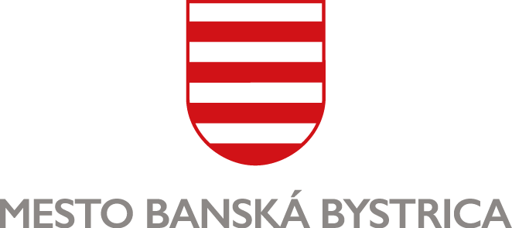
MESTSKÝ ÚRAD, Odbor sociálnych vecí,
Oddelenie služieb dlhodobej starostlivosti

VYHLÁSENIE
o majetku fyzickej osoby na účely platenia úhrady za sociálnu službu

- Meno, priezvisko a titul: ...................................................................................................................

- Rodné číslo a dátum narodenia: ......................................................................................................

- Bydlisko: ............................................................................................................................................

Vyhlasujem na svoju česť, že
- vlastním/nevlastním* majetok** v hodnote presahujúcej 8 000 eur, ak ide o nehnuteľné veci a hnuteľné veci, a ak to ich povaha pripúšťa, aj práva a iné majetkové hodnoty,
- vlastním/nevlastním* majetok** v hodnote presahujúcej 2 000 eur, ak ide o peňažné úspory.

Uvedené údaje sú pravdivé a úplne, som si vedomá/vedomý právnych následkov nepravdivého vyhlásenia, ktoré vyplývajú z príslušných právnych predpisov.

V ............................................... dňa .............................................

.................................................................. ........................................................
Podpis fyzickej osoby Podpis úradne osvedčil

_______________________________

* Nehodiace sa prečiarknuť.

** Za majetok sa považujú nehnuteľné veci a hnuteľné veci, a ak to ich povaha pripúšťa, aj práva a iné majetkove hodnoty, a peňažné úspory. Za hodnotu majetku je možné považovať len podiel majetku pripadajúci na prijímateľa sociálnej služby a osoby uvedené v § 73a ods. 8.

Za majetok sa nepovažujú
- nehnuteľnosť, ktorú prijímateľ' sociálnej služby užíva na trvale bývanie,***
- nehnuteľnosť, ktorú užívajú na trvalé bývanie
- manžel (manželka) prijímateľa sociálnej služby,
- deti prijímateľa sociálnej služby,
- rodičia prijímateľa sociálnej služby,
- iná fyzická osoba na základe práva zodpovedajúceho vecnému bremenu,
- poľnohospodárska pôda a lesná pôda, ktorú prijímateľ sociálnej služby užíva pre svoju potrebu,
- garáž, ktorú prijímateľ sociálnej služby preukázateľne užíva,
- hnuteľné veci, ktoré tvoria nevyhnutné vybavenie domácnosti, hnuteľné veci, ktorými sú ošatenie a obuv, a hnuteľné veci, na ktoré sa poskytla jednorazová dávka v hmotnej núdzi alebo peňažný príspevok na kompenzáciu sociálnych dôsledkov ťažkého zdravotného postihnutia,
- jedno osobné motorové vozidlo, ktorého držiteľom alebo vlastníkom je prijímateľ sociálnej služby alebo fyzická osoba uvedená v § 73 ods. 17 a
- ktoré sa využíva na individuálnu prepravu prijímateľa sociálnej služby alebo fyzickej osoby uvedenej v § 73 ods. 17, ktorej bol vyhotovený parkovací preukaz pre fyzickú osobu so zdravotným postihnutím; ak bol viacerým týmto fyzickým osobám vyhotovený parkovací preukaz pre fyzickú osobu so zdravotným postihnutím, za majetok sa nepovažuje jedno motorové vozidlo na každú túto fyzickú osobu,
- ktorého hodnota podľa odborného stanoviska vyhotoveného znalcom alebo podľa dokladu o kúpe motorového vozidla vyhotoveného osobou, ktorej predmetom činnosti je výroba, predaj alebo distribúcia motorových vozidiel, nie je vyššia ako 35-násobok sumy životného minima ustanovenej osobitným predpisom pre jednu plnoletú fyzickú osobu alebo ktoré je staršie ako 10 rokov,
- hnuteľné veci, ak by bol ich predaj alebo iné nakladanie s nimi v rozpore s dobrými mravmi.

*** Na účely platenia úhrady za celoročnú pobytovú sociálnu službu uvedenú v § 34, § 35 a 39 sa prihliada aj na nehnuteľnosť, ktorú prijímateľ sociálnej služby užíval na trvalé bývanie pred začatím poskytovania sociálnej služby.

POTVRDENIE OŠETRUJÚCEHO LEKÁRA

- Meno, priezvisko a titul: ...................................................................................................................

- Dátum narodenia: ..................................................... Rodné číslo: ..................................................

- Trvalý pobyt: .................................................................................................. PSČ: ...........................

Týmto potvrdzujem, že menovaný/á vzhľadom na svoj zdravotný stav nemôže sám/a urobiť tento právny úkon – Vyhlásenie o majetku fyzickej osoby na účely platenia úhrady za sociálnu službu.*

Dňa ….............................

….................................….......................................
pečiatka a podpis ošetrujúceho lekára

*Zákon č. 448/2008 Z. z. o sociálnych službách a o zmene a doplnení zákona č. 455/1991 Zb. o živnostenskom podnikaní (živnostenský zákon) v znení neskorších predpisov, § 92 ods. 2.

